4742-Z-□智能型备份电源
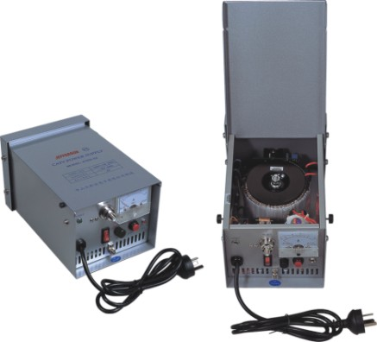

- 功能特点和用途
474□-Z-□系列馈电电源是采用微处理器控制技术，具有过流、过压检测报警功能，在电源过零点控制继电器动作，有效解决继电器烧熔现象。同时两台供电器可互为备份同时为线路供电。可满足CATV系统各类用户不同需求。生产量大，故障率小，是用户信得过的产品。
1、金属外壳，优良的屏蔽与散热。
2、CATV系统专用电源供电器，可互为备份电源。
3、微处理器控制，具有短路、过压及过载自动切断保护功能。
4、故障排除后自动恢复供电，消除继电器触点烧蚀现象。
5、翻盖面板设计，操作方便。
6、带输出电流显示。
7、避雷设计，可防高压损坏。
8、额定功率余量大，工作噪声低。

- 产品分类
种类 功能 | 带电源插入器 | 无电源插入器
稳压输出 | 4741-Z-EJ | 4741-Z-E
非稳压输出 | 4742-Z-EJ | 4742-Z-E

- 技术指标
型号 | 4742□-3A | 4742□-6A | 4742□-10A | 4742□-15A
输入电压 (V) | 220±20% | 220±20% | 220±20% | 220±20%
标称输出电压 (V) | 60 | 60 | 60 | 60
最大工作电流 (A) | 3 | 6 | 10 | 15
过载保护电流 (A) | 4.0 | 7.5 | 13 | 18
保护动作时间 (ms) | ＜300
延迟恢复时间 (S) | 0～160任意设置（2.5整数倍）
尺寸 (mm) | 265×185×210 | 265×185×210 | 318×210×246 | 318×210×246
重量 (Kg) | 10 | 14 | 15 | 16

四、操作说明
4.1 供电器开上盖
首先将锁紧上盖的螺钉拧松，将上盖往顶盖方向推，向上掀起上盖的同时将上盖向前面板方向 拉；继续上翻直到卡位。
4.2 供电器盖上盖
将上盖向上提的同时向内旋转上盖，将上盖往顶盖方向推，直到上盖盖上，将上盖往前面板方 向拉，锁紧螺钉。

4.3 控制板上可在线设定自动恢复延时时间，将拔码开关拔至ON位置时有效，时间为2.5秒进制，最短为0秒，最长可设定为160秒。当两台供电器互为备份时 ，恢复时间需设置为不同设定。

五、面板功能使用说明
5.1 474□-Z-E供电器面板功能使用说明
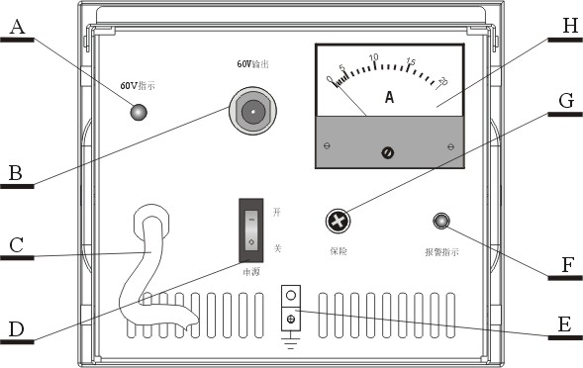

A、供电指示灯：指示60V输出是否正常。
B、KS/F接头：供电器 ～60V/50Hz的低压交流电输出端口。
C、电源线：～220V 50Hz输入电源馈线。
D、电源开关(带电源指示灯):用于接通或关断电源供应器的输入电源。
E、接地块：用于电源供应器保护接地。
F、报警指示灯：当输出过载及短路时该指示灯亮。
G、保险管座。
H、电流表或电压表：指示负载（AC）电流值或电压值。

5.2 474□-Z-EJ供电器面板功能使用说明
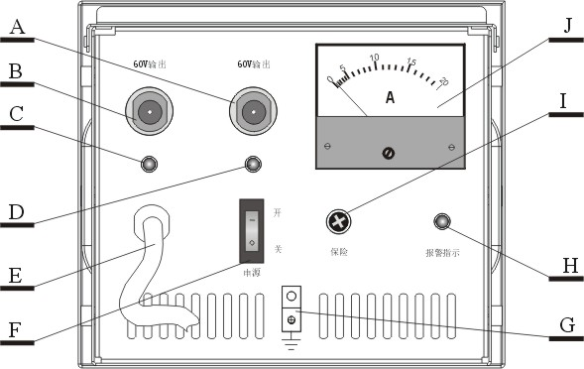

A、60V输出Ⅱ：AC60V与RF信号共缆输出端口。
B、60V输出Ⅰ：AC60V与RF信号共缆输出端口。
C、供电指示灯Ⅰ：指示～60V输出是否正常。
D、供电指示灯Ⅱ：指示～60V输出是否正常。
E、电源线：～220V 50Hz输入电源馈线。
F、电源开关(带电源指示灯):用于接通或关断电源供应器的输入电源。
G、接地块：用于电源供应器保护接地。
H、报警指示灯：当输出过载及短路时该指示灯亮。
I、保险管座。
J、电流表或电压表：指示负载（AC）电流值或电压值。

五、安装、使用注意事项
用户在安装时，应当将电源供电器安装牢固，室内台式应当安放平稳；室外壁挂式其挂板应用合适的膨胀螺钉固定好，再将供电器挂在挂板上，并用扳手将固定螺栓拧紧，以防止电源供电器脱落；钢缆吊装式电源供电器的压线块应紧压钢缆，并拧紧固定螺栓，以防止电源供应器从高空落下。
为了安全和减少雷击损坏的可能性，安装好的供电器必须要作好保护接地措施，接地电阻应小于等于4欧姆。
如果条件允许，安装好的供电器应当附加一些防雨、防晒等防护措施，并尽量使供电器通风良好，这样不但可以保证供电器正常工作，而且还可以延长供电器的使用寿命。
在使用的过程中，如果出现机器故障，切勿自行开机修理，请即刻与生产厂家或代理商联系，我们非常乐意为您服务。

- 订购指南
